18.01.21
Тема:Совершенствование шпагата и его вариантов. Совершенствованиение рондата, колеса
Шпагат
Ш п а г а ты — статические упражнения акробатики, выполняемые в основном женщинами
Шпагат выполняется из различных исходных положений: из приседа, опираясь на руки, скольжением вперед и назад правой и левой; скольжением вперед из основной стойки.
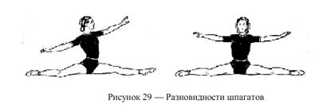
П о л у ш п а г ат — такое же положение, как и шпагат (одна нога вперед, другая назад), но нога, находящаяся впереди, согнута в коленном суставе (рис. 30).
Перед тем как приступить к изучению шпагата, необходимо проделать ряд подготовительных упражнений:
1) полушпагат;
2) в выпаде правой (левой) вперед пружинящие покачивания;
3) стойка лицом к гимнастической стенке, руками взяться за рейку на высоте пояса. Поочередные махи ногами назад и в стороны;
4) то же, но партнер помогает отведению ноги назад и в стороны;
5) стойка боком к гимнастической стенке, ноги врозь правая (левая) вперед, рукой взяться за рейку на высоте пояса. Пружинящие покачивания;
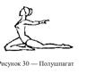
6) то же, но стойка лицом к стенке, ноги широко врозь.
В дальнейшем, если шпагат не полный (поверхности бедер не касаются пола), то нужно опереться руками о пол и выполнять пружинящие покачивания, стараясь коснуться бедрами пола.

Колесо
Колесо, или переворот в сторону,— одно из основных акробатических упражнений, характеризующих развитие ловкости. Для акробата-прыгуна колесо имеет особое значение: оно является составной частью рондата, элемента, с которого начинаются почти все акробатические прыжки. Колесо и рондат — разгонные элементы. От скорости, точности и быстроты их выполнения будет зависеть высота прыжка, а следовательно, и возможность сделать в воздухе большее число оборотов.
Подводящие упражнения:
а) махи ногами в сторону. Во время маха коснитесь прямой ногой руки, удерживая руки на уровне плеч, не сгибаясь. Махи выполняйте медленно, быстро и очень быстро;
б) широкое разведение ног в стороны до положения близкого к прямому шпагату, без наклона вперед;
в) наклоны в сторону. Наклоняйтесь до опоры рукой о пол, слегка сгибая опорную ногу, и, поднимая свободную, оттолкнитесь рукой и выпрямитесь в исходное положение
г) стойка на руках махом. Стойку выполняйте из положения руки вперед-вверх широким шагом вперед. Руки ставьте на пол на расстоянии шага от ноги на ширине плеч. Стойте
прямо, не сгибаясь и не прогибаясь, смотрите на кисти рук;
д) перенесение веса тела на правую и левую руку в стойке на руках.
Это упражнение выполняйте у стены или с поддержкой товарища.

Определение толчковой ноги. Для определения толчковой ноги и стороны, наиболее удобной для выполнения колеса, рондата и поворотов в прыжке, проделайте несколько раз следующие упражнения:
- стойку махом толчком то левой, то правой ногой;
- шпагат на правую и левую ногу;
- поворот прыжком на 360° и более градусов то направо, то налево.
Удобство и легкость выполнения этих упражнений с левой ноги и в левую сторону говорят о том, что колесо следует разучивать влево. Если совпадают не все три показателя, то лучше ориентироваться на легкость и удобство выполнения поворота, так как разучить толчок или шпага г значительно легче, чем повороты или пируэты.
Основы техники и указания к разучиванию . Колесо можно разучивать на любой ровной площадке. Проведите шесть коротких линий по одной прямой на расстоянии 50 см одна от другой. Встаньте на первую линию и, если вы будете делать колесо влево, поднимите левую ногу вперед, левую руку вперед, правую — вперед-вверх. Это исходное положение. Затем сделайте шаг левой на вторую линию, сгибая ее, и, одновременно наклоняясь вперед, направьте левую руку к третьей линии. В момент касания левой рукой пола сделайте сильный толчок левой ногой с одновременным махом правой. За счет этого создается вращательное движение тела. Затем, перенося тяжесть тела с левой руки на правую, поставьте ее на четвертую линию. Продолжая вращение, правую ногу поставьте на пятую линию в полусогнутом положении, выпрямленную левую на шестую. При выполнении колеса смотрите на руки: в начале колеса — на левую, проходя через стойку, — на правую
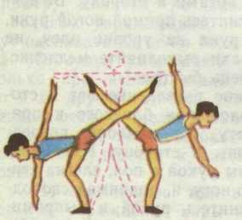
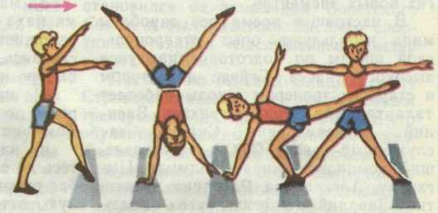

Уясним основные моменты техники выполнения колеса., возьмите гимнастический обруч, поставь его вертикально и отпусти руку. Обруч сразу же упадет в сторону. Теперь слегка толкни его вперед из этого положения. Видите, обруч упал не сразу, а через 2—3 м. При сильном толчке он покатится через весь зал. Учитывая, что принципы продвижения обруча и колеса сходны, делаем вывод: быстрое движение вперед облегчает выполнение колеса.
Продолжим наблюдение., поставьте обруч не вертикально, а с небольшим наклоном и толкни. Заметьте, обруч покатился не прямо, а по дуге в сторону. Точно так же и в акробатическом колесе: если тело будет в прогнутом или согнутом положении, то продвижение будет не прямолинейным и прыгун сойдет с дорожки. И третий момент, от которого зависит точность и скорость выполнения колеса, — последовательность опоры.

Итак, вы должны решить три задачи:
- развить скорость за счет активного толчка и быстрого маха;
- сохранить прямое положение стойке на руках путем многократного повторения стоек с выпрямленным телом (у стены или с поддержкой товарища);
- добиться четкой последовательности опоры путем ориентировки на проведенные линии (при постановке рук и ног) и развития гибкости в тазо бедренных суставах.
Каждую задачу решайте отдельно. Например, в первых пяти подходах основное внимание уделите точности положения тела. В следующих пяти попытках контролируйте последовательность и равномерность опоры, ориентируясь на линии; затем добивайтесь высокой скорости исполнения.

Начинайте разучивание колеса, как и других упражнений прыжковой акробатики, в облегченных условиях. Для этого используйте:
а) помощь. Страхующий становится со стороны спины и при выполнении колеса влево правой рукой поддерживает под левый бок, левой —под правый. Можно страховать и вдвоем, тогда второй помощник встает на колено со стороны груди. Такая поддержка более надежна, но к ней нужно привыкнуть;
б) горку или небольшой уклон (при занятиях на берегу реки);
в) гимнастическую скамейку. Колесо делайте на скамейке так, чтобыруки поставить на край скамейки, а встать на пол.

Далее колесо осваивайте в такой последовательности:
- с шага;
- с подскока;
- с разбега и подскока;
- 2—3 колеса без остановки, или,как говорят акробаты, «в темпе».
Добиваясь при этом:
а) прямолинейности движения (для контроля используйте волейбольную или баскетбольную разметки зала);
б) широкой амплитуды движения (начинайте выполнение от стартовой линии и в каждой попытке стремитесь закончить 2—3 колеса как можно дальше);
в) скорости продвижения (кто быстрее) .
По всем этим показателям проводите соревнования между двумя, тремя или всеми занимающимися.

Перевороты вперед
Перевороты вперед выполняются обычно с небольшого разбега и подскока, махом одной и толчком другой ноги, прогнувшись, через стойку на руках, с приземлением на одну или обе ноги.
Подводящие упражнения:
а) быстрый выход в стойку на руках махом. Выполнять у стены;
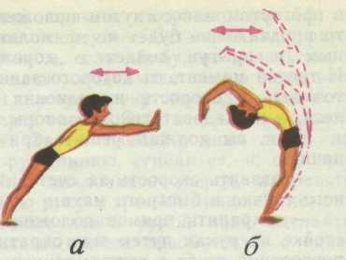
б) освоение толчка руками у стены.
Встаньте на расстоянии двух шагов от стены, руки вперед. Далее, медлен но падайте вперед до опоры о стену и быстро оттолкнитесь от нее за счет
напряжения выпрямленных рук );
в) то же, стоя спиной к стене, после наклона назад, делая толчок в про гнутом положении ;
г) быстрые махи ногами назад, стоя лицом к гимнастической стенке и держась за нее руками;
д) шпагаты правой и левой ногой.
Основы техники и указания к выполнению:
- Опираться на выпрямленные руки.
- Сделать сильный мах ногой и толчок руками.
- Прогибаться после прохождениястойки.

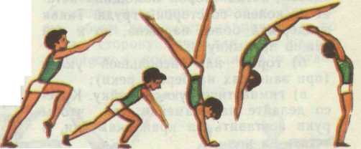
Переворот на две ноги Выполняется с разбега или темпового подскока. Поставьте левую ногу на расстоянии большого шага вперед и согните ее, прямые руки мягко поставьте на ширине плеч на расстоянии шага от левой ноги. Мах правой ногой начните до касания пола руками, а в момент опоры он должен быть наиболее сильным и совпадать с толчком левой. Во время толчка и маха плечи оставьте над кистями: при уведении плеч вперед (это наиболее распространенная ошибка у. мальчиков) переворот получается низким и длинным. При отведении плеч назад теряется скорость движения и вместо переворота получается перекидка или медленный переворот вперед без полета (ошибка наиболее типичная для девочек). Соединяйте ноги быстрым движением толчковой ноги, которая должна «догнать» маховую в момент прохождения стойки и обеспечить прогибание тела.
Высота полета зависит не только от скорости разбега, силы толчка и быстроты маха, но и от положения стойки: если стойка будет не вертикальной или не натянутой (с расслабленными плечами или коленями), то полет может не получиться. После окончания толчка нужно прогнуться, стараясь поставить ноги ближе к рукам, и приземлиться на носки прямых ног с небольшим наклоном назад. Такое положение способствует наиболее мягкому приземлению и является исходным для выполнения таких соединений, как: переворот — кувырок прыжком; переворот — сальто вперед.

Переворот на одну отличается от предыдущего упражнения тем, что здесь толчковая нога не только не догоняет маховую, а наоборот, за счет сильного маха ноги разводятся в положение близкое к шпагату. Для акробатов, свободно выполняющих шпагат, переворот на одну ногу сделать
Последовательность разучивания переворотов:
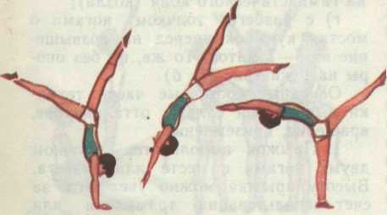
а) переворот с возвышения (две рядом стоящие скамейки накрывают матами. Переворот выполняется толчком руками о край скамейки и при землением на мат, положенный за ..скамейкой). Страховать вдвоем;
б) переворот с разбега (страховать вдвоем);
в) кувырок вперед—темповой подскок — переворот;
г) переворот на возвышение из2—4 матов для увеличения высотыполета;
д) переворот на одну — колесо;
е) переворот на одну — переворотна две;
ж) 2—3 переворота на одну
Рондат
Рондат, или переворот с поворотом на 180°, — одно из основных упражнений прыжковой акробатики, с которого начинаются почти все даже самые сложные комбинации акробатических прыжков. Внешне это упражнение кажется очень простым, но на самом деле сделать его без погрешностей весьма сложно. В то же время даже мелкие ошибки, допущенные при рондате, приводят к грубым нарушениям техники последующих элементов. Сказанное должно настроить вас на точное и качественное выполнение всех подводящих к рондату упражнений, без освоения которых разучивать его не следует.
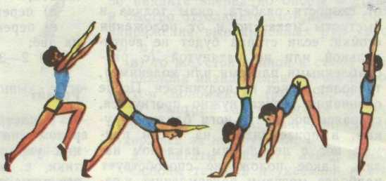
Подводящие упражнения:
а) стойка махом и опускание
прямых ног в упор стоя согнувшись
с последующим быстрым выпрямлением тела и махом прямыми руками
'вверх (влево с поворотом налево);
б) колесо по прямой линии, без
отклонений влево и вправо;
в) колесо с поворотом в одноименную сторону;
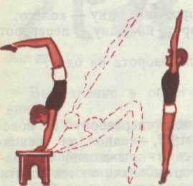
г) курбет. Курбет — это прыжок
из стойки на руках на ноги, выполняемый быстрым, хлестообразным
движением ногами и толчком руками
Для облегчения действий исполнителя курбет следует разучивать с гимнастической скамейки или другого возвышения. Стойка для курбета выполняется из положения руки вверх шагом вперед. Перед курбетом стойка должна быть прогнутой, с согнутыми в коленных суставах ногами, так как из этого положения «хлест» и последующее сгибание получаются более активно (быстро) и облегчается прыжок на ноги. Приземляться следует на носки прямых ног с последующим прыжком вверх или вверх-назад. Очень важно при этом научиться изменять длину отскока: отпрыгивание для выполнения

Основы техники. Первая часть рондата сходна с выполнением колеса, но правую кисть (при выполнении влево) необходимо повернуть налево пальцами в сторону левой руки. К моменту прохождения стойки соединяйте ноги и заканчивайте рондат курбетом без сгибания ног . Рондат завершается прыжком вверх.

Последовательность разучивания:
а) с шага. С 2—3 шагов разбега;
б) прыжком (подскоком) с места. То же после кувырка вперед;
в) колесо — рондат;
г) переворот на одну — рондат;
д) рондат — прыжок с поворотом кругом на одну ногу — рондат.
Выполняя все эти упражнения, проконтролируйте точность постановки рук и ног по одной линии. Отклонения вправо или влево говорят об искажении в технике, которое легче заметить, если наблюдать за исполнением сзади или спереди.

